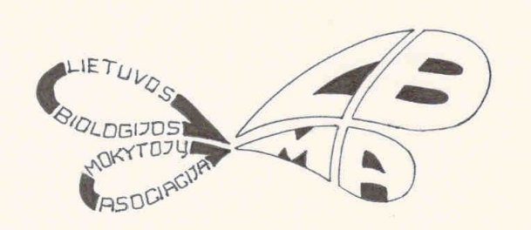
LIETUVOS BIOLOGIJOS MOKYTOJŲ ASOCIACIJA
LBMA, Antakalnio g. 29, LT - 2000 Vilnius. Tel. 8-611-13950. El. paštas dromas2@gmail.com,
interneto svetainė: www.lbioma.lt AB "Swedbank", Sąsk. Nr. LT807300010002469206, banko kodas 73000.

K V I E T I M A S

Į Lietuvos biologijos mokytojų asociacijos visuotinį narių susirinkimą – konferenciją.

Data, vieta ir laikas: 2017 metų lapkričio 4 d. (šeštadienis) VU Gyvybės mokslų centre (Saulėtekio al. 7 Vilnius)

Darbotvarkė:

9.00 – 9.30 Registracija
9.30 – 11.30 Visuotinis narių susirinkimas

*Veiklos ir finansinė ataskaitos pristatymas už 2015-2017 metus
*Asociacijos įstatų keitimas
*Valdybos narių rinkimai

11.30 – 12.00 Pietų pertrauka

12:00 - 13:45 *"Įtrauki biologija mokiniams: patikrintos idėjos ir praktiniai patarimai", dr. P. L. Tamošiūnas
Užsiėmimo metu bus pristatomos mokytojų ir pačio lektoriaus patikrintos praktinės veiklos leidžiančios kiek nestandartiškai pažvelgti į biologijos tiriamuosius darbus, tiriamojo darbo organizavimo formatus ir kitą patirtį, įgautą ugdymo konferencijų JAV ir tarptautinių olimpiadų metu.
14:00 - 15:45 *Praktinės veiklos VU GCM laboratorijose.

16:00 - 17:00 *(Norintiems) Ekskursija po GMC.

Dalyvaujantiems bus išduota Vilniaus universiteto Pedagogikos centro pažyma.

Mokytojai vykstantys iš regionų galėtų pasisamdyti autobusus ir pateikus sąskaitą faktūrą, dalį kelionės LBMA galėtų padengti. (tai priklauso nuo atstumo ir žmonių kiekio).

Paraginkite atvykti ir prisijungti kitus biologijos mokytojus (ne asociacijos narius) bei įsijungti į mūsų veiklą.

Registracija : https://goo.gl/forms/1WMj042mWRkk6WZY2

LBMA valdybos nariai.

